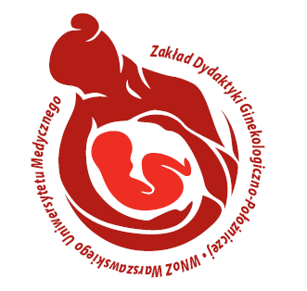
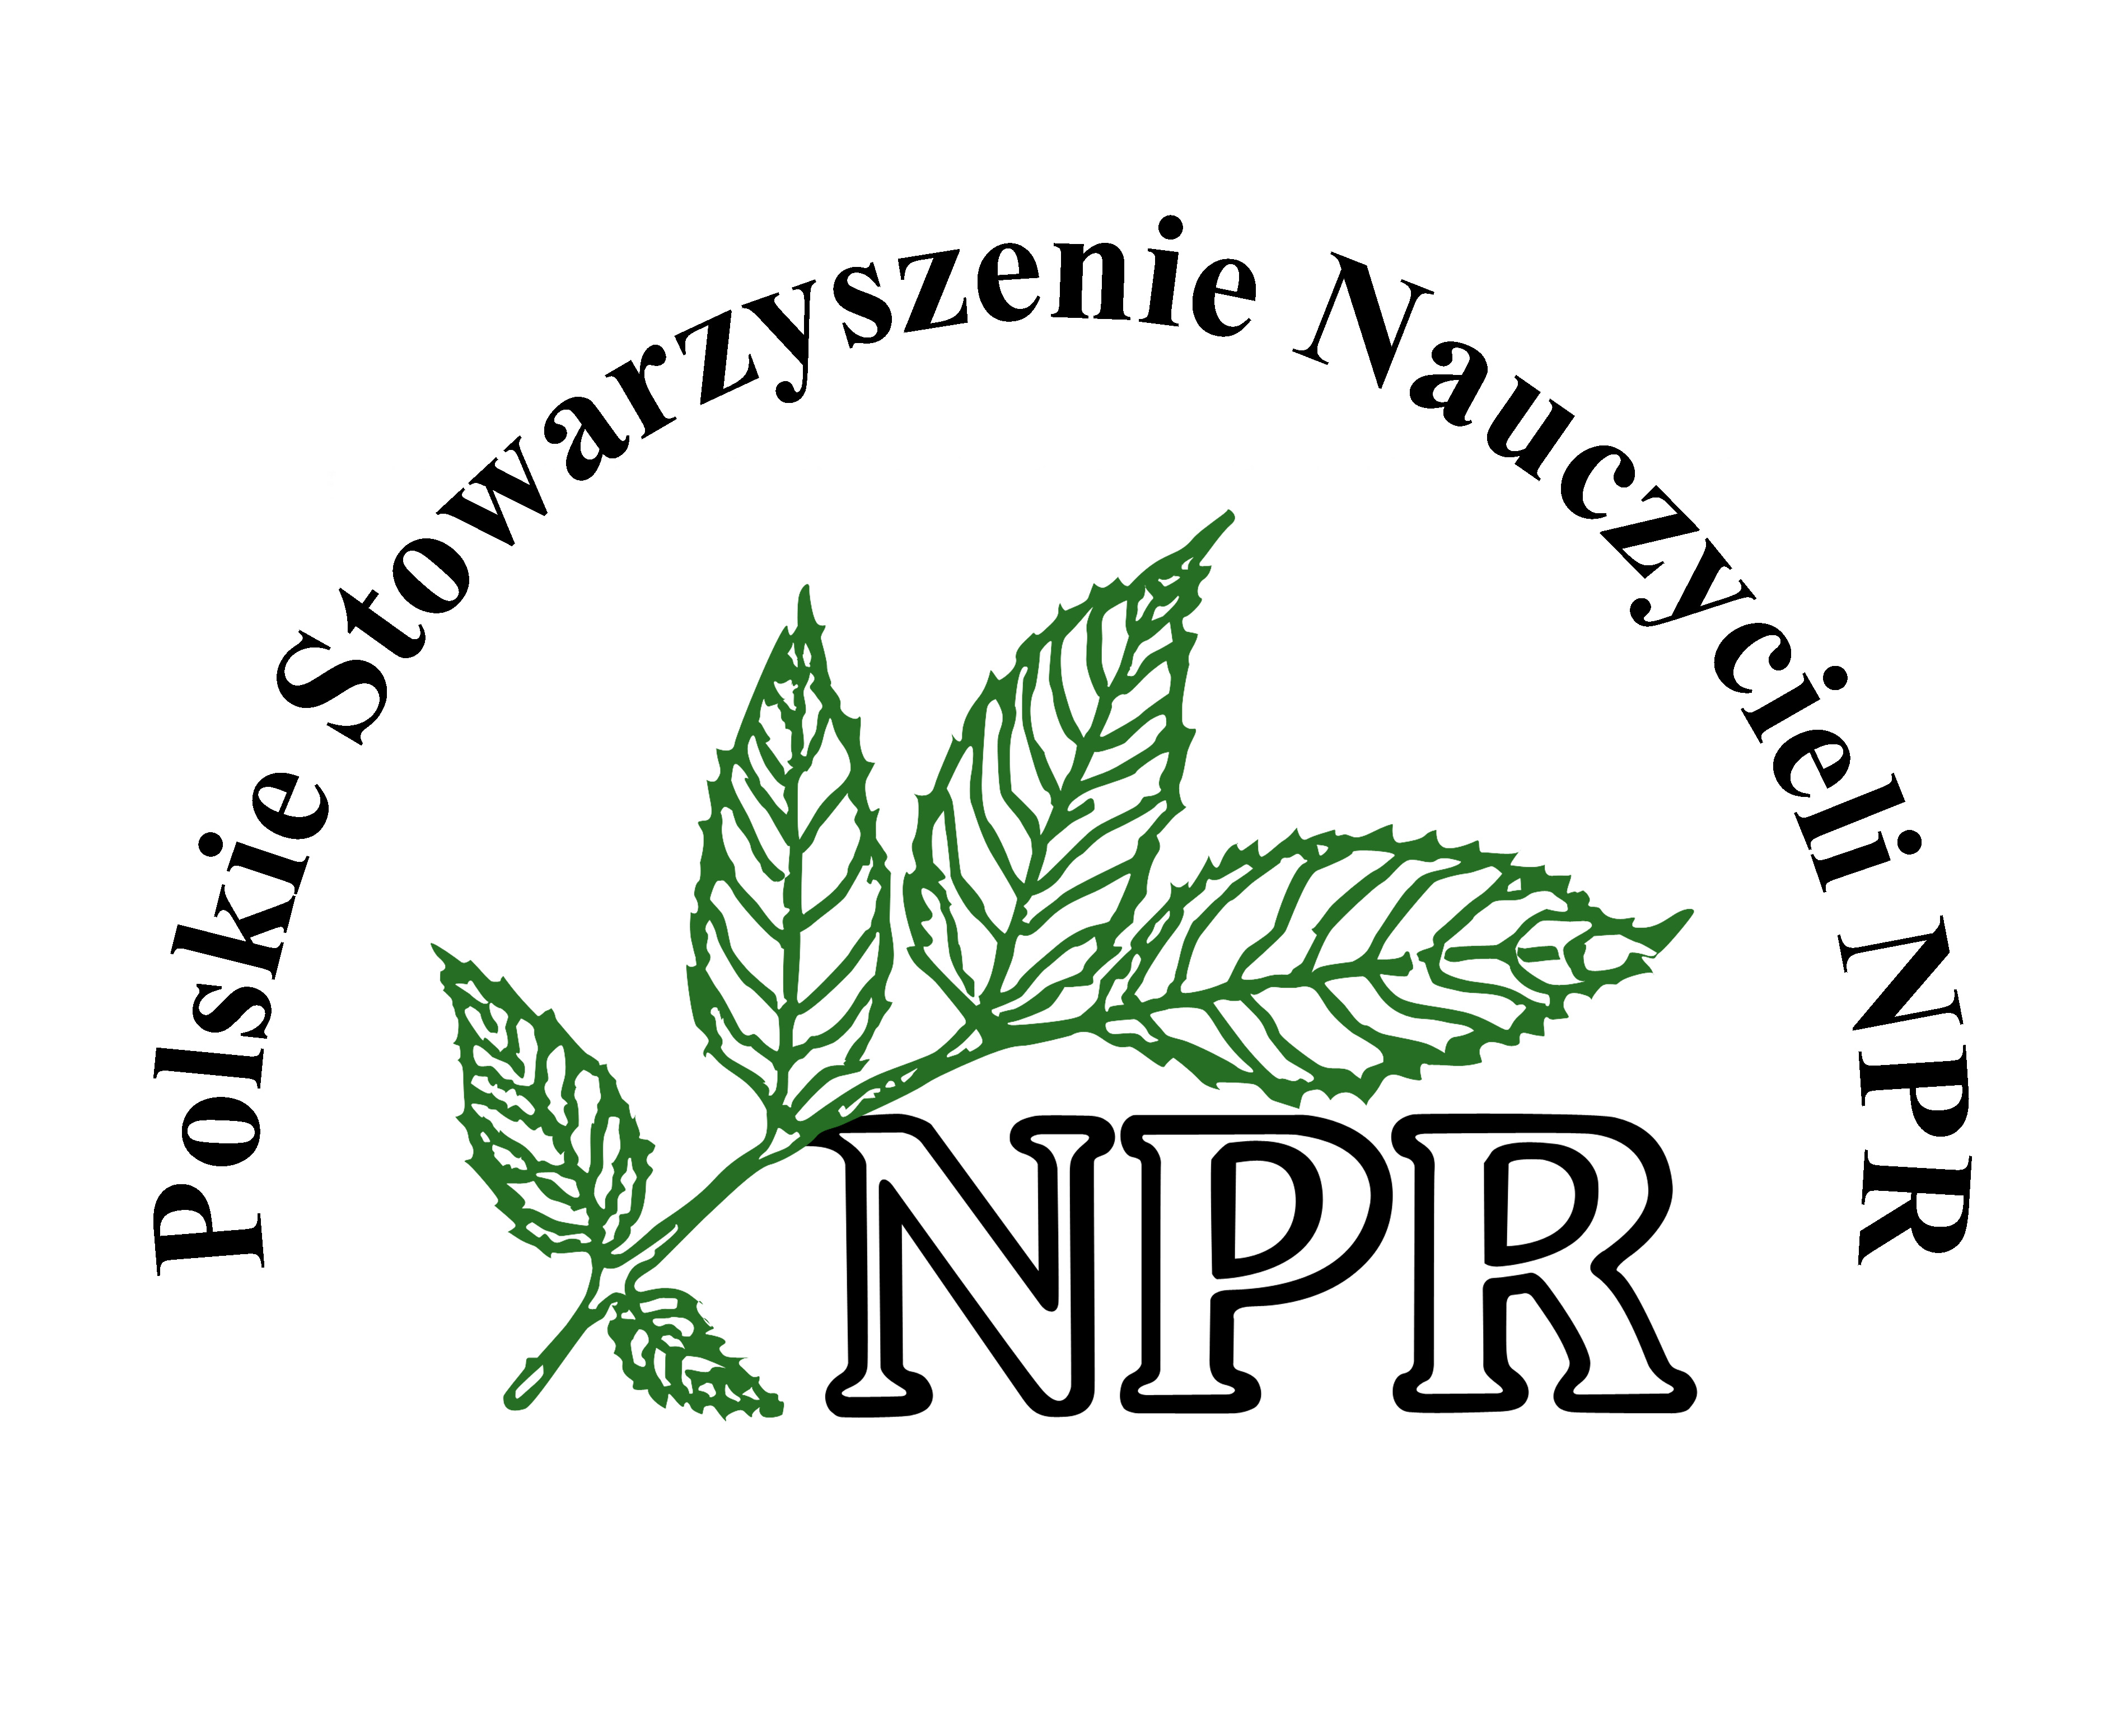
Zakład Dydaktyki Ginekologiczno-Położniczej Wydziału Nauki o Zdrowiu WUM oraz Polskie Stowarzyszenie Nauczycieli Naturalnego Planowania Rodziny
serdecznie zaprasza do udziału
w VII konferencji naukowej z cyklu ‘Profilaktyka zaburzeń zdrowia prokreacyjnego’ pt. „Zdrowie prokreacyjne mężczyzny. Profilaktyka oraz diagnostyka i terapia niepłodności męskiej”
która odbędzie się 25 lutego 2018 r.
na Warszawskim Uniwersytecie Medycznym
Miejsce: Warszawski Uniwersytet Medyczny, ul. Księcia Trojdena 2a,
Centrum Dydaktyczne, AULA A

Zagadnienia: Profilaktyka niepłodności męskiej ,poprawa męskiego zdrowia prokreacyjnego Etiologia zaburzeń męskiej płodności Postępowanie diagnostyczne i terapia zaburzeń płodności męskiej. PANEL DYSKUSYJNY: Co znaczy męskość ? Stan zdrowia seksualnego Polaków. Aspekty psychologiczne, duchowe, socjologiczne
Imprezy towarzyszące: warsztaty poświęcone wykorzystaniu obserwacji cyklu w kształtowaniu odpowiedzialnej postawy rodzicielskiej ze strony mężczyzny męża – kochanka – ojca - przyjaciela, trwaniu i wspieraniu żony w prowadzeniu codziennych obserwacji, gdy trwa proces leczenia zaburzeń płodności lub innych schorzeń , oraz znaczeniu metod rozpoznawania płodności w budowaniu więzi i dobrych trwałych relacji w małżeństwie.

Organizatorzy:
Zakład Dydaktyki Ginekologiczno-Położniczej Wydziału Nauki o Zdrowiu WUM, Polskie Stowarzyszenie Nauczycieli Naturalnego Planowania Rodziny oraz 6 polskich organizacji nauczających i promujących naturalne planowanie rodziny (NPR) i ekologiczną prokreację.
Partnerzy Zakład Zdrowia prokreacyjnego CMKP Szpital Specjalistyczny św. Zofii

Zgłoszenia i informacje na stronie: www.zdrowie-prokreacyjne.wum.edu.pl

